**20 ביוני 2024 מספרנו 43211**

## לכבוד

**הפניקס – השכרת רכב בע"מ**

**הנדון : דו"ח חקירה**

**======================**

**המבוטח : אלכסנדר שניידרמן**

**האירוע : צד ג - רכב**

**מספר רישוי מבוטח : 80-448-38**

**מס' רישוי צד ג' : 554-49-103**

**תאריך אירוע : 31.12.2023**

**מספר תביעה : 2418022441**

**=========================**

#### 1. כללי

נתבקשנו על ידי חברתכם לבצע חקירה בעקבות הודעת המבוטח על תאונה שארעה לו ברכבו מסוג: קיה פיקנטו בצבע כסף, משנת ייצור 2016. כתוצאה מהתאונה נפגעו שני הרכבים המעורבים – רכבו של המבוטח ואופנוע צד ג' מס' רישוי: 554-49-103 מסוג ימהה טימקס בצבע כחול, משנת ייצור 2023.

במסגרת החקירה ביצענו את הפעולות הבאות:

* פגשנו וחקרנו את נהג הרכב המבוטח – אלכסנדר שניידרמן - חקרנו אותה אודות הרכב שבנדון, פרטי התאונה, נסיבותיה ונזקיה.
* פגשנו וחקרנו את נהג אופנוע צד ג' בתאונה – מיכאל זליבנסקי - וחקרנו אותו לגבי פרטי התאונה, נסיבותיה ונזקיה.
* קיבלנו צילומים שצולמו בזירת האירוע ע"י המבוטח.
* ערכנו בדיקה במרשתת לאיתור פרסומים רלוונטיים.
* ערכנו בדיקה אודות עברו הביטוחי של הרכב.

**להלן יובאו ממצאינו:**

#### ה ת ב י ע ה

המדובר בתאונה בין המבוטח לאופנוע צד ג'.

**רכב המבוטח**: מס' רישוי 80-448-38 מסוג קיה פיקנטו בצבע כסף, מנוע בנזין, נפח מנוע 1,248 סמ"ק, גיר אוטומטי, 5 דלתות, 7 כריות אוויר, שנת ייצור 2016. הרכב רשום ע"ש סבינקו סרגיי, מרח' חנקין 13, ראשל"צ. הרכב בבעלות רביעית. התאונה דווח שהתרחשה בתאריך ה- 31.12.2023. תאריך טסט אחרון: 9.6.24, תוקף רישיון 25.5.2025. להלן צילום רישיון הרכב של המבוטח :

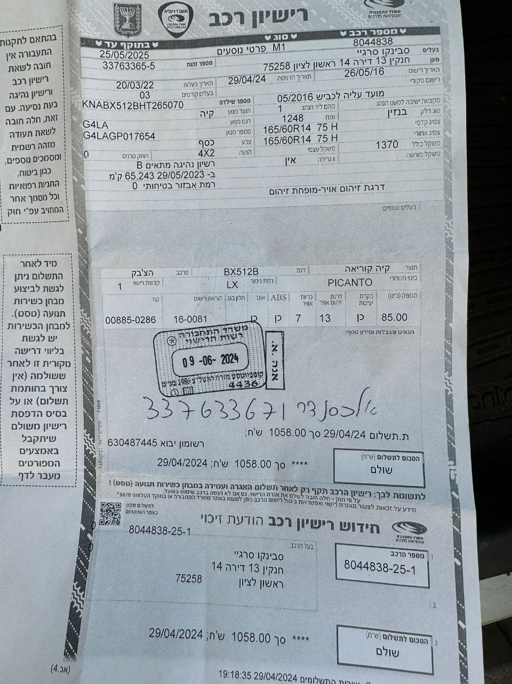

**רכב צד ג':**

אופנוע ימהה טימקס, בצבע כחול, מס' רישוי 554-49-103, רמת גימור: 18SJ ,מנוע בנזין, שנת ייצור 2023 , נפח מנוע 562 סמ"ק, תיבת הילוכים אוטומטית, הספק: 47 כ"ס, תאריך התאונה: 14.3.2024. אינדיקציה לכמות הנסועה התקבלה מהמבוטח שלמיטב זכרונו כמות הנסועה לפני התאונה הייתה של: 1,300 – 1,500 ק"מ בסה"כ.

#### 3. פרטים אישיים

**המבוטח** – אלכס שניידרמן, בעל ת"ז מס': 33763367, יליד:21.2.1996 , מתגורר לדבריו ברח' חנקין 13/14, ראשל"צ. עובד בשירותי תעופה בנתב"ג, בעל טלפון שמספרו: 052-8973575. בעל רישיונות נהיגה מסוג B,1C. מס' רישיון נהיגה: 1368566.

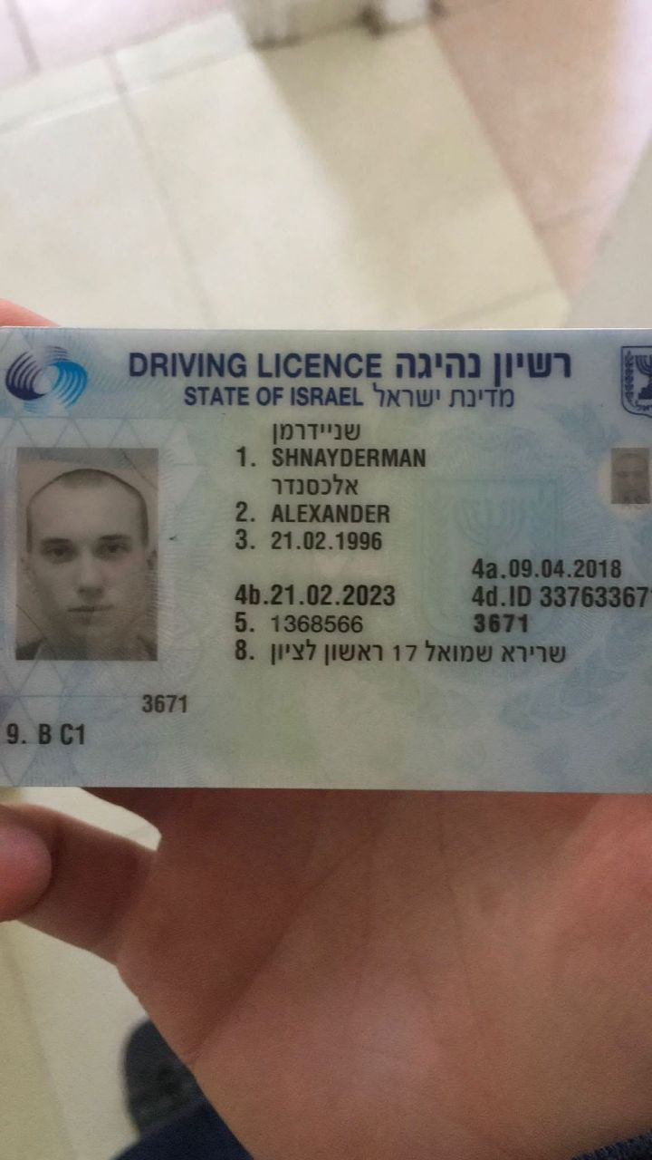

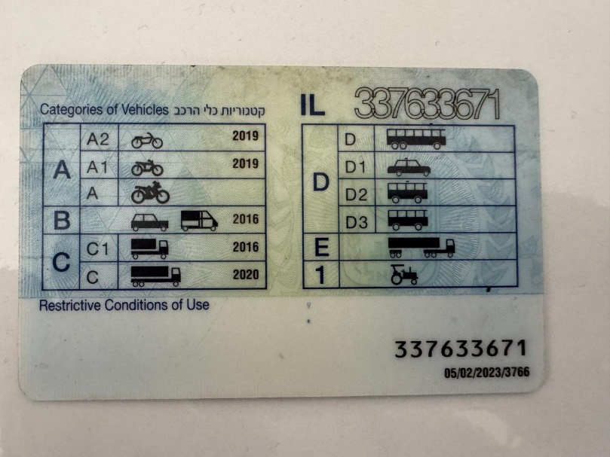

**נהג רכב צד ג'** –מיכאל זליבנסקי, מס' ת"ז: 201537875, מתגורר ברח' סוקולוב 8, בת-ים. לדבריו עיסוקו: מנהל בחב' שליחויות. בעל טלפון מס': 058-5214777. הנ"ל בעל רישיונות נהיגה מסוג: 1A, B. מס' רישיון נהיגה: 1481631.

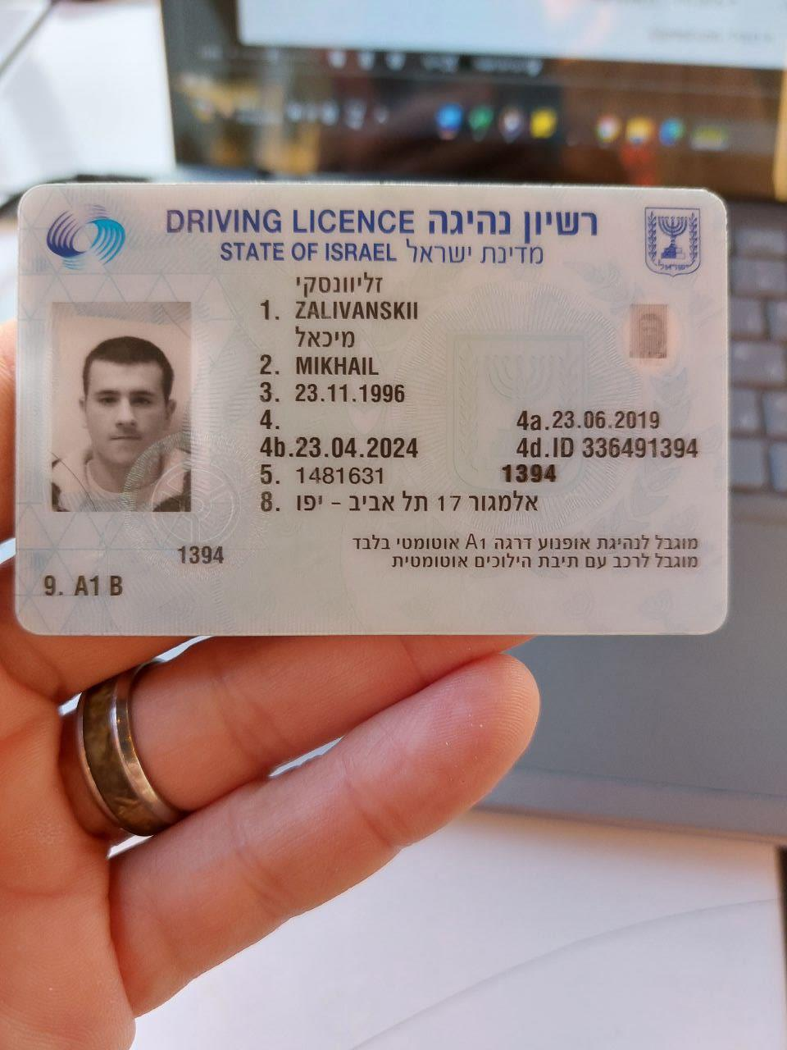

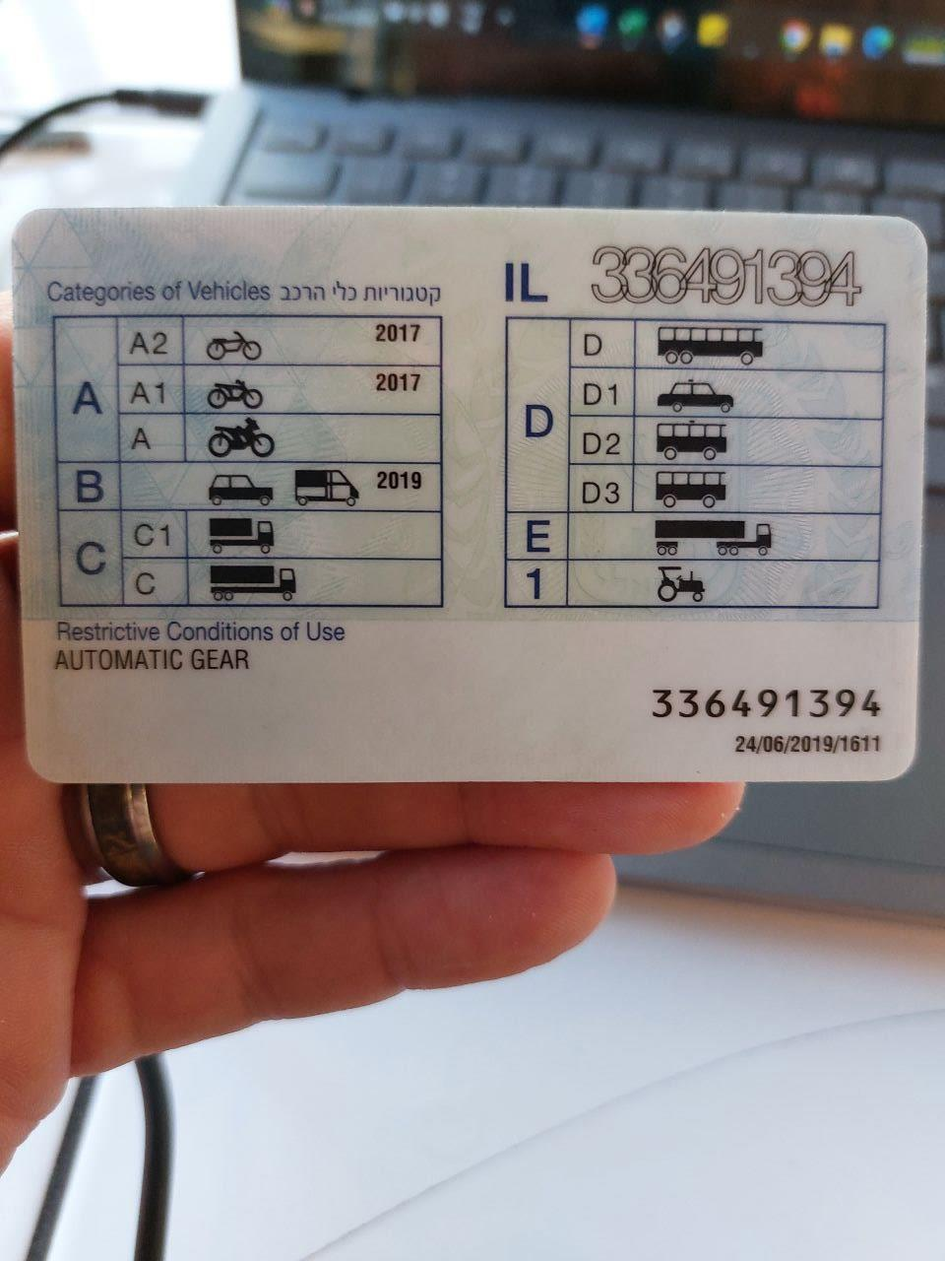

**4. נסיבות האירוע**

צד ג' - **מיכאל זליבנסקי** - העביר דווח לחברתכם, כדלקמן:

מקום התאונה: **ראשון לציון.** (ללא ציון מדויק).

"**ביציאה מהמקום חנייה נהג צד ג' לא שם לב שיש קטנוע שמתקדם מצד שמאל והתחיל לנסוע.**"

יש לו תמונה מהאירוע שהעביר לחברת הביטוח ובזמן החקירה אמר כי הטלפון שלו התקלקל ואין יכולת לשחזר ממנו דבר.

תאריך התאונה – 31.12.2023, בשעה 14:30.

#### 5. ה ח ק י ר ה

#### חקירת המבוטח – אלכסנדר שניידרמן :

רכב מסוג קיה פיקנטו בצבע כסף, מס' רישוי 80-448-38, שנת ייצור 2016, הוא רכב בבעלותי. רכב זה דווח על ידי לחברת הביטוח שהיה מעורב בתאונת נזק בתאריך **31.12.2023** (יום ראשון).

ש. בטופס הדיווח שלך על התאונה לחברת הביטוח נכתב כי תאריך התאונה היה 31.12.23. האם זהו מועד התאונה ?

ת. נראה לי שכן, עבר הרבה זמן.

ש. מה מצב הרכב כיום ?

ת. הרכב תוקן ונמצא בשימושי היום.

ש. באיזה שעה אירעה התאונה?

ת. נראה לי צוהריים זה היה כי היה שמש.

ש. את מי משמש הרכב? לאיזה צורך?

ת. אני ולפעמים אבא.

ש. ממתי הרכב בשימושך? ממי נרכש?

ת. נראה לי שנה ומשהו...הרכב היה של אבא שלי. הוא קנה חדש ואני קניתי ממנו.

ש. האם תוכל להציג בפני רישיון הנהיגה בתוקף שלך ואת רישיון הרכב ?

ת. אני אצלם ואשלח לך.

ש. האם ברכב היו נזקים שלא תוקנו, כגון פגמים בצבע, מוקדי נזק קטנים שנגרמו בתקופה שקדמה למקרה?

ת. כן. לא בצד של התאונה. היה בצד הנהג שריטה בשתי הדלתות. זה רכב 2016 היו מכות קטנות ושריטות.

ש. היכן מקום התאונה ?

ת. יש בראשל"צ חניון כזה הוא פתוח על הקרקע. מדובר בחניון אוטובוסים ברח' תמר אבן ליד גימנסיה גן נחום.

ש. ספר לי על התרחשות התאונה ?

ת. כמו ששמת לב יש שמה בית שמה מורים ללימוד נהיגה על אופנועים. הגעתי לבדוק מחירים לגבי לימוד נהיגה שביקש ממני לבדוק לו.

ש. מי זה החבר?

ת. חבר....חבר שלי....סמיון.

ש. סמיון מה?

ת. נראה לי גרשמן...

ש. יש טלפון שלו?

ת. 050-5940086.

ש. למה ביקש ממך לא יכל לבדוק לבד.?

ת. דיברנו ואמרתי לו שיש לימוד נהיגה ליד הבית שלי ואמרתי לו שאני יכול לבדוק. אני למדתי שם לפני הרבה זמן...לא זוכר כבר מתי. בדקתי עם המורים שם וחזרתי לכב והיה חנייה מלאה הרבה רכבים מכל צד, אז התחלתי לצאת מהמקום שמתי ווייז. אני חניתי עם הפנים לנסיעה וכשיצאתי התעסקתי עם הווייז יצאתי קדימה ופתאום – בום פגעתי באופנוע. זה היה אופנוע גדול לא קטן. בצבע כחול או שחור.

ש. האם כתוצאה מהתאונה האופנוע ביצע החלקה על הכביש ?

ת. זה לא היה במהירות מהירה. הוא נסע מטר ונפל משהו כזה כי לא היה מהירות מהי ברוך השם.

ש. אם צילמת את הנזק לאחר התאונה??

ת. אני זוכר שהוא צילם. אני לא צילמתי לא נראה לי – פשוט החלפתי פלאפון קניתי חדש בנובמבר...

ש. נובמבר זה לפני התאונה?...

ת. רגע...,קניתי את הטלפון בפברואר קניתי מתנה ליום הולדת שלי.

ש. האם מישהו מבינכם נזקק לטיפול רפואי במקום התאונה או מבחינתך לאחר מכן?

ת. לא היה משטרה או אמבולנס. אחרי התאונה, יצאתי מהאוטו, הייתי בשוק מפוחד, כי זה תאונה ראשונה שלי. שאלתי אם הוא בסדר. הוא צילם אני לא צילמתי כי לא יודע....ידעתי שהוא צילם את הביטוח והרישיון שלי ואת הנזק, זה מספיק לא? מה צריך גם אני?...לא זוכר אם לקחתי את הפרטים שלו. לקחתי את המס' טלפון שלו וזהו .

ש. היה לך ביטוח?

ת. בטח. מקיף.

ש. למה לא לקחת את פרטיו אם יש לך ביטוח?

ת. היה תאונה ראשונה שלי אני לא ידעתי מה צריך לעשות.

ש. אתה מכיר את נהג האופנוע איתו עשית תאונה?

ת. ככה אני לא מכיר אותו אבל הפנים שלו ראיתי, אבל לא זוכר איפה...ככה אני לא מכיר.

ש. דיברת איתו אחרי התאונה?

ת. לגבי התאונה לגבי ביטוח של התאונה דיברנו ביחד עם נציג של הביטוח של הפניקס שלי, הנציג שאל מי אשם אמרתי שאני והסברתי לנציג וזהו. הנציג דיבר גם עם נהג האופנוע.

ש. אחרי התאונה האופנוע והרכב שלך היו במצב נסיעה?

ת. כן. היה ברור שאני אשם. אמרתי לו מההתחלה. אני יצאתי מהחנייה.

ש. מאיפה הגעת לחניון?

ת. מהבית, כנראה שכן. משם נסעתי לחנות...טיב טעם אולי שביציאה מראשל"צ הגדול.

ש. נהג אופנוע דיבר איתך מאז התאונה?

ת. כן. דיברנו פעם אחת לגבי התאונה, לגבי טפסים לביטוח.

ש. נהג האופנוע אמר שהוא מכיר אותך מלפני התאונה – תגובתך?

ת. אמרתי שאני לא מכיר אותו אבל לא זוכר מאיפה...

ש. לקחת ממנו את פרטי הביטוח שלו?

ת. לא.

ש. למה?

ת. כי אני אשם. גם ככה הוא הביא את כל הטפסים וכל הצילומים לביטוח...

ש. האם הוא ביקש ממך לקחת אחריות על התאונה ?

ת. לא.

ש. אתה מודע שהונאת ביטוח זאת עבירה פלילית?

ת. כן. אני יודע. התאונה קרתה.

ש. הבחור השני – נהג האופנוע - הראה לך את הביטוח שלו?

ת. לא. כי רק לו היה נזק לאופנוע . לי לא היה נזק בכלל.

ש. האם ידוע לך שהבחור באופנוע היה ללא ביטוח?

ת. לא. הוא אמר לי שיש לו ביטוח.

ש. למה התיק מתעכב מעל חמישה חדשים ?

ת. לא יודע גם אני בשוק.

ש. התכתבת עם נהג האופנוע בווטסאפ?

ת. לא נראה לי.

ש. האם אתה מוכן להראות לי התכתבויות איתו בטלפון בנוכחותך?

ת. לא. אני לא מוכן להראות לך את הטלפון.

ש. אתה מוכן להביא לי תדפיס שיחות טלפון שלך של חודש דצמבר בדגש על יומיים לפני התאונה ויומיים לאחריה.?

ת. לא. כי למה אני צריך ?...

ש. כי אני רוצה להתרשם שאין קשר בינך לבין נהג האופנוע...

ת. לא מוכן.

ש. האם אתה מוכן לאשר לי לבדוק בנוכחותך את יומן השיחות שלך יום לפני התאונה ועד יום לאחריה ? (30.12.23 – 1.1.24) ?

ת. לא. אני לא יפתח את הטלפון לבדוק.

ש. האם אתה מאשר לי לבדוק בנוכחותך במכשיר הטלפון שלך מיקומים שלך ביום התאונה ?

ת. לא.

ש. אני אבדוק את המיקומים שלך באמצעות אפליקציה בטלפון שלך ביום התאונה כדי לבדוק את מיקומך בזמן התאונה ביום הספציפי?

ת. לא מעוניין.

ש. מאז רכישתו של הרכב איזה ביטוח היה לו ודרך מי נרכש הביטוח? (טלפון)

ת. מקיף בפניקס. עשיתי ישירות לחברה. עכשיו חידשתי עם כלל מהאתר שלהם.

ש. האם ממועד קניית הרכב, האם הרכב היה מעורב בתאונות כלשהן?

ת. לא זו התאונה הראשונה שלי. יש לי רישיון משנת 2016 עשיתי בצבא הייתי נהג משאית בבית נבאלה.

ש. מאז רכישתו של הרכב, באיזה מוסך הוא טופל?

ת. במוסך ברחובות באזור תעשייה - נקרא קורול.

ש. מה היה מד הק"מ ברכב נכון למועד התאונה ?

ת. 77,000 ק"מ

ש. מתי הרכב עבר טסט? (צילום רישיון הרכב) מי העביר את הרכב טסט?

ת. בטח. לפני שבוע-שבועיים

ש. האם הרכב היה מעוקל או משועבד? פרטים.

ת. לא מעוקל ולא משועבד.

ש. האם את מצויה בתביעות כלשהן בגין חובות כספיים לגורם או יחיד כלשהו?

ת. לקחת הלוואות יש לי חובות לבנק. אני משלם כפי שצריך.

ש. האם הייתה לך כוונה למכור או להחליף את הרכב?

ת. אני חושב שכן...צריך כבר להחליף את העגלה זה קיה פיקנטו 86 כוח...

ש. האם הרכב פורסם למכירה בלוחות?

ת. לא

ש. יש לך משהו להוסיף?

ת. לא

**פעולות חקירה בטלפון של המבוטח:**

**ציר הזמן:** **המבוטח סירב לאפשר לנו** לבדוק בנוכחותו את מיקומיו באפליקציית ציר הזמן.

**התכתבויות:** **המבוטח סירב לאפשר לנו** לבדוק בנוכחותו את ההתכתבויות מיום התאונה.

**יומן שיחות:** **המבוטח סירב לאפשר לנו** לבדוק בנוכחותו את יומן השיחות בתאריך יום התאונה.

**תדפיס שיחות טלפון: המבוטח סירב למסור תדפיס שיחות הטלפון.**

**חקירת נהג צד ג' – מיכאל זליבנסקי:**

אופנוע מסוג ימאהה טימקס בצבע כחול, מס' רישוי 554-49-103, שנת ייצור 2023, הוא אופנוע שהיה בבעלותי. אופנוע זה דווח על ידי לחברת הביטוח שהיה מעורב בתאונת נזק בתאריך **31.12.2023** (יום ראשון).

ש. בטופס הדיווח שלך על התאונה לחברת הביטוח נכתב כי תאריך התאונה היה 31.10.23. האם זהו מועד התאונה ?

ת. כן. באזור שעה 14:00-14:30 בערך בצהריים.

ש. מה מצב האופנוע כיום ?

ת. עלות התיקון היה גדול ויקר והחלטתי למכור אותו ככה כמו שהוא כי זה שפגע בי טרם שולם ממנו/הביטוח שלו הכסף לתיקון. התבאסתי מהתאונה ומכרתי את האופנוע. עלות התיקון הייתה מעל 40 אלף שקל.

ש. האופנוע היה מעוקל או משועבד ?

ת. לא מעוקל ולא משועבד קניתי אותו בכסף זמין.

ש. את מי משמש האופנוע חוץ ממך ? לאיזה צורך?

ת. רק אותי.

ש. ממתי האופנוע בשימושך? ממי נרכש?

ת. אני יד ראשונה קניתי אתו מהיבואן באוגוסט או ספטמבר 2023.

ש. האם תוכל להציג בפני רישיון הנהיגה בתוקף שלך ואת רישיון הרכב ?

ת. רישיון נהיגה אני מעביר לך ישן פג תוקף ואת הנייר החדש. את רישיון הרכב של האופנוע אין לי.

ש. האם באופנוע היו נזקים שלא תוקנו, כגון פגמים בצבע, מוקדי נזק קטנים שנגרמו בתקופה שקדמה למקרה?

ת. האופנוע הזה היה נשטף פעמיים בשבוע ידני. אני פדנט לא היה עליו שום שריטות. בגלל זה התבאסתי ומכרתי אותו.

ש. היכן מקום התאונה ?

ת. בראשל"צ. הייתי בטיב טעם בסניף הגדול ברח' פלוטיצקי קניתי דברים לסילבסטר. אח"כ נסעתי בנוסף לקנות עוד כובעים ועוד דברים לסילבסטר בעיר, לא זוכר בדיוק את המקום, עברה כבר חצי שנה, בכל מקרה סיימתי לקנות ועליתי על האופנוע ונסעתי לכיוון הבית. במהלך הנסיעה בכביש בראשל"צ בכביש ראשי אני חושב, מישהו יצא מחנייה בלי לתת זכות קדימה ופגע בי באופנוע מצד ימין שלי, ואז האופנוע איבד שיווי משק, הספקתי לקפוץ ממנו, לא הייתי על מהירות גבוהה, האופנוע נפל על הכביש, צעקתי על הנהג של הרכב שפגע בי מה אתה עושה ובאו אנשים ועזרו לי להרים את האופנוע ולשים אותו על ג'ק. החלפנו פרטים אני והנהג הפוגע שהיה בשוק. הוא נתן לי לצלם את הביטוח שלו, והרישיון שלו.

ש. האם צילמת את התאונה בשטח?

ת. צילמתי את התאונה תמונה אחת. העברתי את התמונה לסוכן שלי "רמי ביטוחים"03-6838888 אבל אין לי אותה היום כי הטלפון שלי נשבר. ואין ללי יכולת לשחזר לא ווטאפ ולא אפל איידי כי הענן שלי היה מלא בתמונות ישנות.

ש. האם היו לך בשנה האחרונה עוד תאונות כלשהן ?

ת. עם האופנוע הזה לא היו לי תאונות. לפני כשנתיים היתה לי תאונה עם אופנוע אחר.

ש. האם כתוצאה מהתאונה האופנוע ביצע החלקה על הכביש ?

ת. לא. הוא נפל ישר כי לא הה על מהירות.

ש. האם מישהו מבינכם נזקק לטיפול רפואי במקום התאונה או מבחינתך לאחר מכן?

ת. לא. היו לי כמה שריטות אבל לא נזקקתי לטיפול.

ש. למה התיק מתעכב מעל חמישה חדשים ?

ת. לא יודע.

ש. האם הייתה מעורבות משטרה באירוע זה ?

ת. לא

ש. האם יש לך מצלמת דרך מותקנת באופנוע ?

ת. לא

ש. האם תוכל להציג בפניי התכתבויות סביב אירוע התאונה במכשירך הסלולרי בסמיכות לגילוי התאונה ?

ת. אין לי ווטסאפ כי לא היה אפשרות לשחזר את הטלפון הקודם שנשבר לי..

ש. בעל הרכב המעורב בתאונה אמר שהוא מכיר אותך הכרות שטחית האם זה נכון ?

ת. אולי ראיתי אותו כמה פעמים במועדון משהו כזה או בשליחות. אנחנו לא חברים. ראיתי אותו, זה הכל.

ש. מאז רכישתו של האופנוע איזה ביטוח היה לו ודרך מי נרכש הביטוח? (טלפון)

ת. היה לי ביטוח צד ג וחובה. בפניקס.

ש. האם האופנוע שנפגע נזקקו לגרירה לאחר התאונה מזירת התאונה?

ת. דיברתי עם המוסך שלי והוא אמר לי שצריך לבדוק אם אין נזילות שמן והאופנוע מניע – שאפשר לנסוע בו. משם נסעתי עם האופנוע ישירות למוסך. אני יעביר לך בהמשך את שם המוסך שנמצא ברח' הרצל בתל אביב.

ש. מאז רכישתו של האופנוע, באיזה מוסך הוא טופל?

ת. במוסך בהרצל טיפלתי.

ש. מה היה מד הק"מ באופנוע נכון למועד התאונה ?

ת. בסביבות 1,300-1,500 ק"מ בסה"כ.

ש. האם את מצויה בתביעות כלשהן בגין חובות כספיים לגורם או יחיד כלשהו?

ת. לא

ש. האם הייתה לך כוונה למכור או להחליף את האופנוע?

ת. לא. היה חדש.

ש. האם הרכב פורסם למכירה בלוחות?

ת. לא

ש. יש לך משהו להוסיף?

ת. לא

**פעולות חקירה נוספות בטלפון של נהג צד ג'- מיכאל זליבנסקי:**

**ציר הזמן: זליבנסקי סירב לאפשר לנו** לבדוק בנוכחותו את מיקומיו באפליקציית ציר הזמן.

**התכתבויות:** **זליבנסקי טען שאין לו ווטסאפ** במכשיר הטלפון וכשנשאל לגבי גיבוי כי הווטסאפ בענן נפרד ולא תלוי זיכרון הטלפון – ענה באופן לא ברור כי אי אפשר...

**יומן שיחות: הטלפון באופן כללי לדברי זליבנסקי נשבר ללא יכולת לשחזר**. משנשאל על כך שטלפון אפל מגובה בענן נפרד ולא תלוי מכשיר אמר שהענן שלו היה מלא. טענה שאינה הגיונית מאחר ויש גיבוי לעוד אפליקציות...

**תדפיס שיחות טלפון מהספק הסלולרי: זליבנסקי סירב לבקשה זו.**

**8. מקום האירוע**

מיכאל זליבנסקי נחקר ראשון – הנ"ל מסר כי האירוע אירע בראשל"צ ברחוב ראשי שהוא אינו יודע את שמו ולא יכול לשחזר לאחר שתוחקר לעומק על המיקום מסר כדלקמן:

**"ש. היכן מקום התאונה ?**

**ת. בראשל"צ. הייתי בטיב טעם בסניף הגדול ברח' פלוטיצקי קניתי דברים לסילבסטר. אח" כ נסעתי בנוסף לקנות עוד כובעים ועוד דברים לסילבסטר בעיר, לא זוכר בדיוק את המקום, עברה כבר חצי שנה, בכל מקרה סיימתי לקנות ועליתי על האופנוע ונסעתי לכיוון הבית. במהלך הנסיעה בכביש בראשל"צ בכביש ראשי אני חושב, מישהו יצא מחנייה בלי לתת זכות קדימה ופגע בי באופנוע מצד ימין שלי..."**

**לעומתו מסר המבוטח שניידרמן בחקירתו כי התאונה אירעה ברחוב צדדי, למעשה בחניון אוטובוסים שמהווה גם חניון בית ספר תיכון "גן נחום" בראשל"צ.**

**קיימת סתירה מהותית בין המבוטח ונהג צד ג' לגבי מיקום התאונה**. התיאור לוקה ולא מדויק ומעלה חשד לניסיון להונות את הביטוח.

**9. משטרה/מד"א:** באירוע זה לא הייתה מעורבות משטרה/מד"א.

**11. בדיקה במרשתת**

בדיקה במירשתת לגבי פרטי הרכבים והמעורבים לכאורה בתאונה לא הניבה דבר.

**12. עבר ביטוחי**

#### 13. ס י כ ו ם

המדובר בתאונה בין המבוטח לאופנוע צד ג'.

**רכב המבוטח**: מס' רישוי 80-448-38 מסוג קיה פיקנטו בצבע כסף, מנוע בנזין, נפח מנוע 1,248 סמ"ק, גיר אוטומטי, 5 דלתות, 7 כריות אוויר, שנת ייצור 2016. הרכב רשום ע"ש סבינקו סרגיי, מרח' חנקין 13, ראשל"צ. הרכב בבעלות רביעית. התאונה דווח שהתרחשה בתאריך ה- 31.12.2023. תאריך טסט אחרון: 9.6.24, תוקף רישיון 25.5.2025.

**רכב צד ג':**

אופנוע ימהה טימקס, בצבע כחול, מס' רישוי 554-49-103, רמת גימור: 18SJ ,מנוע בנזין, שנת ייצור 2023 , נפח מנוע 562 סמ"ק, תיבת הילוכים אוטומטית, הספק: 47 כ"ס, תאריך התאונה: 14.3.2024. אינדיקציה לכמות הנסועה התקבלה מהמבוטח שלמיטב זכרונו כמות הנסועה לפני התאונה הייתה של: 1,300 – 1,500 ק"מ בסה"כ.

**נסיבות:** בעדותו של **המבוטח** הובאה הגרסה הבאה:

סיפר כי יצא בשליחות חבר לחניון אוטובוסים הממוקם ברחוב צדדי במרכז ראשל"צ. חניון זה משמש גם את תיכון "גן נחום" וגם את איצטדיון הכדורסל העירוני. במקום מתבצעים בשוטף שיעורי נהיגה על אופנוע. המבוטח טען כי התבקש טלפונית על ידי חבר לברר לו עלויות שיעורי אופנוע. משנשאל למה החבר צריך שהוא יבדוק לו ולמה אי אפשר היה לעשות זאת בטלפון – ענה כי החבר ביקש וכי הוא גר בסמוך וזו לא בעיה בשבילו...

**בעדותו של נהג צד ג':** מסר כי היה בקניות לקראת חגיגות השנה האזרחית החדשה 2024 שהייתה אמורה להיכנס בחצות. הוא יצא בצהריים לקניות בטיב טעם במזרח העיר וכשסיים עבר בעוד חנות לדבריו **ברחוב ראשי** במרכז העיר. הוא עצר בסמוך לחנות וירד לקנות רגלית. כשסיים לקנות עלה על האופנוע ונסע ואז רכב שיצא מהחנייה יצא ממקומו לא שם לב אליו ופגע בו. לדבריו המבוטח הודה באחריותו לתאונה מיד בזירה.

**ישנה סתירה בין השניים בנוגע למקום התאונה – אחד טוען רחוב ראשי ליד חנות בה ירד לקנות...בעוד המבוטח מדבר על חניון צדדי שקט שאין לידו ולו חנות אחת או דוכן כלשהו...**

**טלפון סלולרי/ תמונות**: לשני הצדדים צד ג' והמבוטח – נאמר כי יש להם בעיות בטלפון שמונעות מהם לתת מידע על: יומן שיחותיהם, ציר הזמן ותכתובות למיניהן...

**שיחזור מידע:** שני הצדדים – המבוטח ונהג צד ג' מסרו כי כל המידע בטלפונים שלהם אינו ניתן לשחזור. טענה זו תמוהה משום שהשניים מחזיקים בטלפונים שיש בהם גיבוי לעננים של ספקי שירות (אייפון, ווטסאפ, תמונות וכד') והגיבוי אינו תלוי מכשיר טלפון ומצבו.

**ביטוח:** נהג צד ג' מסר כי לא היה לו ביטוח מקיף לאופנועו החדש...

**אשמה:** שני הצדדים ציינו כי המבוטח (יש לו ביטוח מקיף), מיד הודה כי הוא האשם והאחראי לתאונה.

**היכרות**: במהלך חקירתו של נהג צד ג – הוטח בפניו שכביכול חקרנו לפניו את המבוטח שאמר שיש ביניהם היכרות...צד ג' ניסה להסביר את העניין וטען שהם מכירים בזיהוי פנים ולא כחברים. כלומר ההיכרות ביניהם מקרית, מרחוק, בבילויים ראו אחד את השני.

**תדפיס שיחות טלפון – שני הצדדים סירבו להמציא לנו תדפיס שיחות טלפון** ושאלו כל אחד בנפרד מדוע צריך – נאמר להם שצריך כדי לבדוק אם היה ביניהם קשר לפני התאונה. שניהם סירבו כאמור.

**יומן שיחות –** צד ג' טען שמכשיר הטלפון שלו נשבר ואין בטלפון שבידו כלום מהטלפון הקודם שהיה לו בזמן התאונה. המבוטח סירב לתת את צילום יומן השיחות שלו.

המבוטח אמר שאינו מעוניין לחשוף בפנינו את התכתבויותיו האישיות (למרות שהוסבר לו כי נבדוק יחד רק דברים רלוונטיים מתאריך התאונה לכאורה).

**לסיכום, אנו סבורים ששני הצדדים**

מסרו עדויות בעייתיות שמעלות חשד לניסיון למסור עדויות שקר במטרה לקבל כספים במרמה מחברתכם. חוסר ההתאמה בהצבעה על זירת התאונה והגרסאות התמוהות סביב התאונה, כולל הגרסאות הלא סבירות סביב מכשירי הטלפון של הצדדים שכביכול לא יכולים לספק לנו מידע, כולל העובדה שהניזוק העיקרי – צד ג' – היה ללא ביטוח מקיף באופנועו החדש – מחזק את החשד שהתאונה התרחשה אך לא בנסיבות הללו ולאור הנזק חברו יחד השניים (שמכירים אחד את השני) ורקמו גרסה מופרכת מתוך כוונה לקבל כספי ביטוח במירמה.

לידיעתכם ושיקול דעתכם.

**בכבוד רב,**

**אניגמה חקירות**

**לוט:**

הודעת המבוטח

הודעת בעל רכב צ"ג

הקלטות חקירות ושיחות טלפון